**中华三国志游戏安装说明**

**By 阿伍**

**一、游戏更新**  
更新不定时推出，请大家保持关注，存档向下兼容（一般情况下新版均可用旧版存档）。  
**二、游戏版本**根据所处开发阶段的不同，有开发版和稳定版两种版本，如图所示，均有标明版本及发布日期。  
  
  
1、开发版  
指当前版本还处于开发状态，你可以尝试那些还未出现在稳定版中的新功能。  
优点：更新得最快，新功能最多。  
缺点：BUG及错误会比较多，一般玩家不建议使用。  
2、稳定版  
稳定版比较可靠。  
但是如果开发版没有得到较好的bug反馈和修复，那么该版本也有可能会存在问题。  
3、游戏跳出  
如遇到跳出，游戏会自动生成一个跳出存档，在游戏目录GameData/Save里，  
你可以把CrashSave_日期.mdb改名为正常存档，如Save01.mdb，然后读档继续游戏。  
同时可以将BUG提交到BUG反馈区，便于开发者及时修复。  
注：但请大家根据自己的情况，选择合适的版本，没有必要盲目追求最新版。  
  
**三、安装方式**  
1、根据安装方式不同，分为绿色版和自动安装版。  
安装版，运行安装程序即可自动安装，体积较小。  
绿色版的优势在于没有注册表，但是新玩家需要按照步骤手动安装运行库，如果你是老玩家，电脑上面已经安装了运行库的话，无需安装，只要解压就能玩游戏了。  
2、为什么需要安装运行库  
在Windows环境下，大部分的程序需要依赖一些运行库才能正常使用。  
这些运行库有的windows自带集成了，有的需要我们自己安装。  
那什么是运行库呢？通俗的说，运行库就是电脑的各种大字典，古文的，英汉的，汉英的，等等。电脑如果不翻字典就看不懂相应的程序。所以请参考下面的步骤。  
  
**四、绿色版的安装步骤（若安装版无法启动，请完全卸载后下载绿色版）**  
一、WIN7、win8系统：  
1、先在控制面板---程序----打开或关闭windows功能里，勾选Microsoft.NETframework   
3.5.1，需重启才能生效。（大部分的电脑系统均默认开启，如下图，请跳过本步骤）  
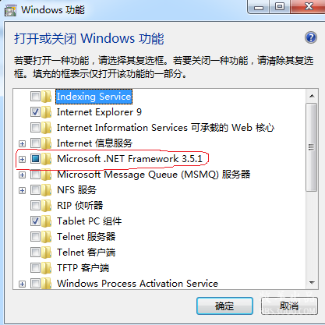   
  
2、安装游戏目录下 Redist 文件夹里的xnafx30_redist  
  
  
http://i2.tietuku.com/5fc83b2a53e24b7d.png  
点击next进行下一步  
  
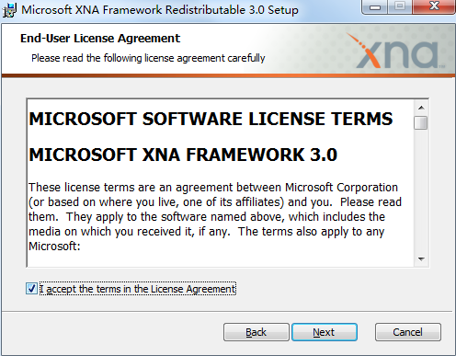  
勾选I accept the……，点击next进行下一步  
  
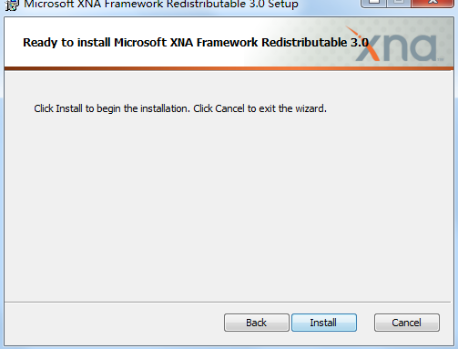  
点击install，进行安装  
  
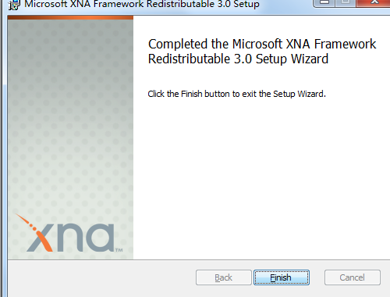  
          （然后点击finish，结束安装）  
3、把Font文件夹下的字体文件复制到系统文件夹C:WINDOWSFonts下。  
4、开始玩游戏。  
  
二、XP系统：  
1、安装游戏目录下 Redist 文件夹里的dotnetfx35setup。这个需要链接微软官网的，如果卡在这里，请直接从网盘下载后进行安装也行。

|  |
| --- |
| <http://pan.baidu.com/s/1kTIDYWv#path=%252FDotNet_3.5> |

2、安装游戏目录下 Redist 文件夹里xnafx30_redist 。  
3、把游戏目录下Font文件夹下的字体文件复制到系统文件夹C:WINDOWSFonts下。  
4、开始玩游戏。  
  
三、win10系统，我没有装过，参考以上2种步骤。  
  
四、如果按照上述步骤还是不行的话，请尝试以下方案  
1、把游戏路径全部改为英文，比如现在你的路径是D:/我的程序/中华三国志，改为D:\Program Files\zhsan  
2、请尝试安装下windows media player  
3、再不行的话重装系统或者换电脑吧。